İstenildiği üzere proje tamamlanmış olup bilgiler aşağıdaki gibidir.

Akış:

1) Bilgiler

2) İşleyiş

3) Ekstralar

4) Dosya Sistemi

5) Notlar

**Bilgiler:**

Proje PHP ile OOP yapısında hazırlandı.

Gerekli yerlerde jquery vb. kullanıldı.

Extra istenen özelliklerde dahil edildi.

Proje kapsamında düzenli modüler bir yapı olması için basit mini bir MVC yapısı oluşturuldu. İşleyişi karşılayacak düzeyde basit bir yapıda.

Sistemde bu yapı üzerinde geliştirildi.

Takımlar ve özellikleri basit düzeyde veri tabanında tutulur.

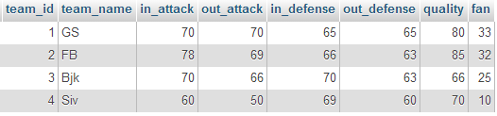

Oluşturulan gruplar ve o gruplara ait maçlar da yine basit düzeyde aşağıdaki şekilde veri tabanında tutulmaktadır.

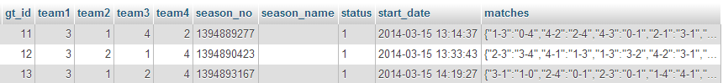

Veri tabanı daha detaylı bir şekilde parçalara ayrılabilirdi

Takımlar, Sezonlar, Maçlar, Maç Detay tabloları gibi yapıda olabilirdi ancak gerek zaman gerek bu şekilde istenenleri minimum düzeyde karşılayarak bu şekilde geçici olarak yeterli görülmüştür.

Maçlar json formatında saklanmaktadır. Anahtar olarak maç id leri, değer olarak da maç skorlarını tutmaktadır.

**İşleyiş:**

Adım1: Turnuvalar / Gruplar

* Sistemde kayıtlı turnuvalar listelenir.

Bir grup seçildiğinde “Aktif Grup ” ibaresinin yanında seçilen grubun numarası yer alır.

Yeni Grup oluşturmak için:

“Yeni Grup” seçeneği ile yeni bir grup ve eşleşmeler oluşturulabilir.

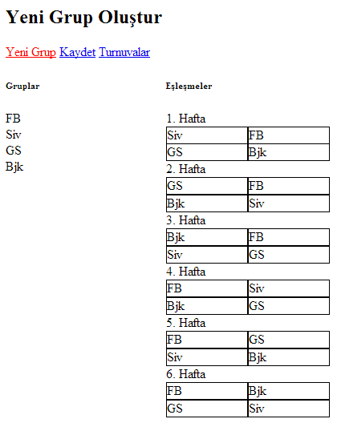

Eşleşme değiştirilmek istenirse “Yeni Grup” tıklanarak yeni eşleşmeler oluşturulabilir. Her tıklamada rastgele yeni bir eşleşme oluşturacaktır.

İstenilen eşleşme “Kaydet” Seçeneği ile kaydedilir.

Grup Seçme:

Listelenen gruplardan istenilen grup, “Sezon No” sütünunda bulunan numarası seçilerek o gruba ait işlemlere gidilir.

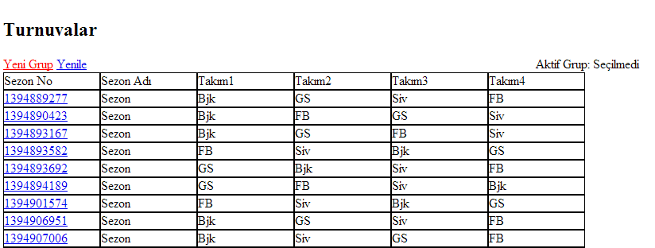

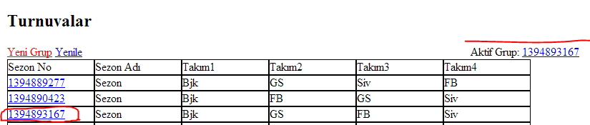

Ana işlemler / Puanlama Sistemi:

Seçilen gruba/turnuvaya ait eşleşmelerin sonuçları, puan durumları, şampiyonluk tahminleri burada haftalar bazında kullanıcıya sunulur.

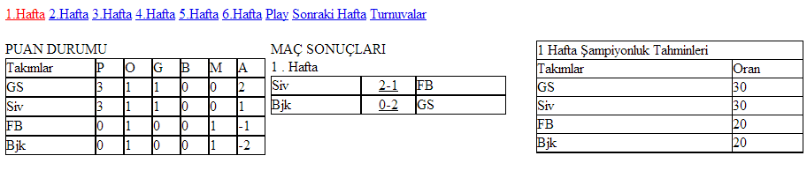

Sonraki Hafta:

Sonraki Hafta linkine tıklandığında gruba ait oluşturulan eşleşmelerden bir sonraki haftanın maçları oynanmamışsa oynatılır, maç sonuçları, yeni puan durumu ve şampiyonluk tahminleri oluşturularak getirilerek sayfaya yansıtılır.

Diğer hafta linkleri:

O haftaya ait maçlar oynanmışsa sonuçları yansıtır, oynanmadıysa o hafta eşleşmeleri yansıtır.

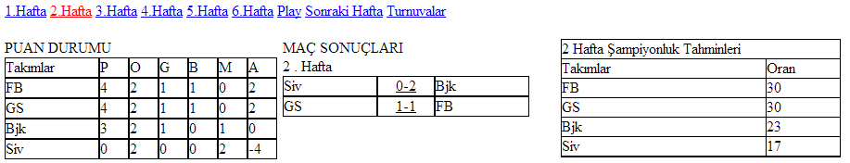

Not: Seçili haftada Oynanmamış maçlarda Şampiyonluk Tahminleri de seçili haftaya göre çalıştığı için değişmeler olacaktır. Şuan kontrol eklemedim. Ekleyebilirim.

**Extralar:**

Play: İşlemleri otomatik modda ilerletir. Sırayla haftanın maçlarını, sonuçlarını, puan durumunu, şampiyonluk oranlarını son haftaya kadar otomatik ilerletir.

Resume: Play ile başlatıldığında aktif olur. Play ile otomatik ilerletilen sistem bu link vasıtasıyla duraklatılabilir. Tekrar play a basıldığında kaldığı yerden devam edecektir.

Maç Sonucu Editleme:

Oynan maçların (“Maç Sonuçları”) skorlarına tıklanarak o maça ait skorun editleneceği açılır pencere gelecektir.

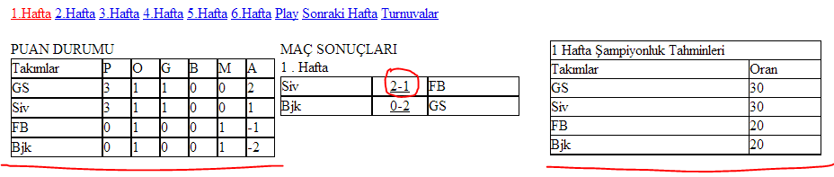

1) Maç seçilir.

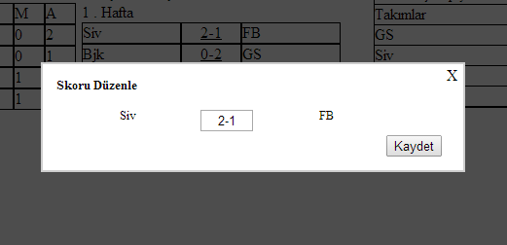

2) Açılır pencerede maç sonucu görüntülenir.

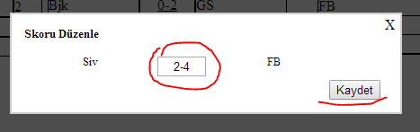

3) Yeni skor girilir ve kaydedilir.

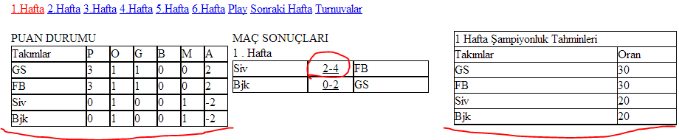

4) Oluşan yeni sonuçlar hemen yansıtılır.

**Dosya sistemi:**

Sys: çekirdek yapıya ait dosyaları bulundurur.

Model: Database ve diğer fonksiyonel işlemlerin yapıldı dosyalar.

* Main_model.php:

Ana işlemlerin gerçekleştirildiği dosya.

( fikstur / maclar / puan durumu / oranlar / )

* Torunaments_model.php:

* Turnuv /Grup islemleri ( yeni turnuva olusturma / olan turnuvalari listeleme / aktif turnuva secme )

Views: Üretilen sonuçların son kullanıcıya sunulduğu tasarım sayfaları

Controllers: Model ve view dosyalarında bağlantıların sağlandığı dosyalar.

Main.php :

* Ana islemler ( fikstur / maclar / puan durumu / oranlar / )

* istenilen haftaya ait sonuclari getirir

* istenilen mac skoru düzenleme

Tournaments.php:

* Turnuva /Grup islemleri ( yeni turnuva olusturma / olan turnuvalari listeleme / aktif turnuva secme )

* kayitli turnuvalar varsa listelenir

* Veya

* Yeni turnuva olusturabilinir.

* "Yeni Grup" ile rastgele yeni bir eslestirme tablosu olusturulur ve ekrana yansitilir.

* Istenen grup "Kaydet" secenegi ile kaydedilir.

* "Sezon No" sutununda bulunan sezon numrasi seçilerek turnuva aktilesitirilir.

Helper: Yardımcı işlemlerin yapıldığı dosyalar.

Champion_rate.php:

* Alınan puanlara göre şampiyonluk tahminlerinin gerçekleştirildiği işlemleri bulunduran dosya.

Helper.php:

* Yardımcı methodların bulunduğu dosya.

MatchCls.php :

* Takımların maç sonuçlarını üreten dosya.

TeamCls.php:

* Takımların özelliklerini barındırdığı dosya.

**Notlar:**

Şampiyonluk tahminleri 4.haftadan sonra tahminlerde yansımaya başlar denmiş. Şuan tüm haftalardaki tahmin oranları yansıtılıyor. Bu şekilde daha uygun ve takip edilebilir. Bu sebeple tüm haftalarda göstermeyi tercih ettim.

Verilen tabloda bilgiler yanlış. Örneğin: 4. haftadaki tabloda FB 3 galibiyete sahip. GS, BJK de 2şer galibiyetteler. Ancak tablodaki mağlubiyet sayısı sadece 2.

Yani tablodaki toplam galibiyet sayısıyla mağlubiyet sayısı eşit olmalıdır.

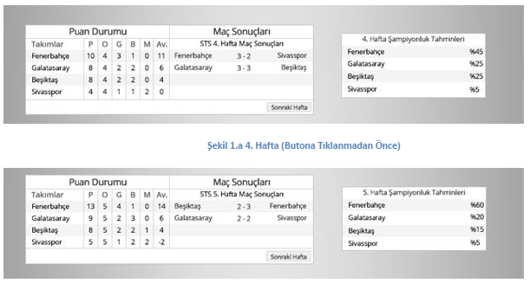

Takımların sıralaması önce puan sonra averaja göre gerçekleştirilmiştir. Şampiyonlar ligi kurallarına göre sıralama çalışması yapmıştım ancak vakitten problemimden dolayı tasarruf amaçlı erteleyip bu şekilde gerçekleştirdim. Controllers da bulunan calisma.php de de görülmektedir bir kısmı.

Güvenlik için sadece formdan alınan parametreler xss filtresinden geçirildi alışkanlık olarak. Onun dışında ekstra güvenlik için çözüm ve uğraşlar olmadı. Göz ardı ettiğimden değil güvenlik her zaman önemlidir.

Kodlar bana ait olup sadece xss filtreleme ve puan sıralama için kullandığım array_msort fonksiyonunu dışardan dahil ettim tekrar tekrar uğraşıp vakit kaybetmemek amaçlı. Bunları kodlarda da belirttim.

Test Adres: <http://6nci.com/test50/sociaFootball/>

Teşekkürler.